
Об утверждении регламентов государственных услуг в сфере фармацевтической деятельности
Утративший силу
Постановление акимата Северо-Казахстанской области от 10 сентября 2015 года № 359. Зарегистрировано Департаментом юстиции Северо-Казахстанской области 14 октября 2015 года № 3409. Утратило силу постановлением акимата Северо-Казахстанской области от 15 июня 2016 года N 215
Сноска. Утратило силу постановлением акимата Северо-Казахстанской области от 15.06.2016 N 215 (вводится в действие по истечении десяти календарных дней после дня его первого официального опубликования).
В соответствии с пунктом 3 статьи 16 Закона Республики Казахстан от 15 апреля 2013 года "О государственных услугах" акимат Северо-Казахстанской области ПОСТАНОВЛЯЕТ:
1. Утвердить прилагаемые:
1) регламент государственной услуги "Выдача лицензии на фармацевтическую деятельность";
2) регламент государственной услуги "Выдача лицензии на осуществление деятельности в сфере оборота наркотических средств, психотропных веществ и прекурсоров в области здравоохранения";
3) регламент государственной услуги "Аттестация специалистов с медицинским образованием для осуществления реализации лекарственных средств, изделий медицинского назначения в отдаленных от районного центра населенных пунктах через аптечные пункты в организациях здравоохранения, оказывающих первичную медико-санитарную, консультативно-диагностическую помощь, и передвижные аптечные пункты, в случае отсутствия специалиста с фармацевтическим образованием".
2. Контроль за исполнением настоящего постановления возложить на курирующего заместителя акима области.
3. Настоящее постановление вводится в действие по истечении десяти календарных дней после дня его первого официального опубликования.
Аким  Северо-Казахстанской области | Е. Султанов

Утвержден постановлением акимата Северо-Казахстанской области от 10 сентября 2015 года № 359
Регламент государственной услуги "Выдача лицензии на фармацевтическую деятельность"
1. Общие положения
1. Регламент государственной услуги "Выдача лицензии на фармацевтическую деятельность" (далее - государственная услуга) разработан в соответствии со стандартом государственной услуги "Выдача лицензии на фармацевтическую деятельность", утвержденным приказом Министра здравоохранения и социального развития Республики Казахстан от 28 апреля 2015 года № 293 "Об утверждении стандартов государственных услуг в сфере фармацевтической деятельности" (зарегистрирован в Реестре государственной регистрации нормативных правовых актов под № 11338) (далее – стандарт). Государственная услуга оказывается местным исполнительным органом области согласно приложению 1 к настоящему регламенту (далее – услугодатель)
2. Форма оказания государственной услуги: электронная (частично автоматизированная) и (или) бумажная.
3. Результатом оказания государственной услуги – лицензия, переоформленная лицензия, дубликат лицензии на фармацевтическую деятельность.
Форма предоставления результата оказания государственной услуги: электронная.
На портале результат оказания государственной услуги в оказании государственной услуги направляется в "личный кабинет" услугополучателя в форме электронного документа, подписанного электронной цифровой подписью (далее – ЭЦП) уполномоченного лица услугодателя.
Государственная услуга оказывается на платной основе физическим и юридическим лицам (далее - услугополучатель).
Прием заявления и выдача результата оказания государственной услуги осуществляются через:
1) канцелярию услугодателя;
2) веб-портал "электронного правительства" www.e.gov.kz, www.elicense.kz (далее – портал).
2. Описание порядка действий работников услугодателя в процессе оказания государственной услуги.
4. Основанием для начала процедуры (действия) по оказанию государственной услуги является заявление физического или юридического лица (либо его представителя по доверенности) и предоставление следующих документов:
1) заявление установленного образца с перечнем заявляемых подвидов медицинской деятельности, согласно приложению 1, 2 к стандарту государственной услуги;
2) справка о государственной регистрации (перерегистрации) юридического лица заявителя – для юридического лица;
3) копия документа, удостоверяющего личность, - для физического лица;
4) копия свидетельства о государственной регистрации заявителя в качестве индивидуального предпринимателя (нотариально засвидетельствованную копию в случае непредставления оригиналов для сверки) – для индивидуального предпринимателя;
5) копия документа, подтверждающего уплату в бюджет лицензионного сбора – 10 МРП (КБК-105402, КНП-911);
6) иные документы согласно квалификационным требованиям (приложение №3 к стандарту государственной услуги).
5. Содержание каждой процедуры (действия), входящей в состав процесса оказания государственной услуги при непосредственном обращении, длительность его выполнения:
через услугодателя:
1) сотрудник канцелярии услугодателя осуществляет прием и регистрацию документов, выдает услугополучателю расписку о получении документов и передает руководителю услугодателя – не более 15 (пятнадцати) минут;
2) руководитель услугодателя ознакамливается с документами, определяет ответственного исполнителя услугодателя, налагает резолюцию – не более 1 (одного) рабочего дня;
3) ответственный исполнитель услугодателя осуществляет проверку полноты преставленных документов, готовит проект результата оказания государственной услуги и передает руководителю услугодателя - не более 1 (одного) рабочего дня;
В случае установления факта неполноты представленных документов или оснований для отказа в оказании государственной услуги, предусмотренных пунктом 10 стандарта, ответственный исполнитель готовит мотивированный ответ об отказе в оказании государственной услуги;
4) руководитель услугодателя подписывает результат оказания государственной услуги и передает в канцелярию услугодателя;
5) сотрудник канцелярии услугодателя выдает услугополучателю результат оказания государственной услуги - не более 1 (одного) рабочего дня.
Через портал:
1) услугополучатель осуществляет регистрацию, авторизацию на портале, прикрепляет пакет документов, удостоверяет электронный запрос посредством ЭЦП, получает расписку (уведомление) о приеме документов – не более 15 (пятнадцати) минут;
2) услугодатель осуществляет процедуры (действия) в соответствии с описанием порядка взаимодействия структурных подразделений (работников) услугодателя в процессе оказания государственной услуги;
3) результат государственной услуги направляется услугополучателю в "личный кабинет" в форме электронного документа, удостоверенного ЭЦП уполномоченного лица услугодателя.
6. Результат процедур (действий) по оказанию государственной услуги, который служит основанием для начала выполнения следующей процедуры (действия):
1) расписка (уведомление) о приеме документов;
2) определение ответственного исполнителя;
3) проект результата оказания государственной услуги;
4) подписание проекта оказания государственной услуги;
5) выдача результата оказания государственной услуги.
3. Описание порядка взаимодействия структурных подразделений (работников) услугодателя в процессе оказания государственной услуги
7. Перечень структурных подразделений (работников) услугодателя, которые участвуют в процессе оказания государственной услуги:
1) сотрудник канцелярии услугодателя;
2) руководитель услугодателя;
3) ответственный исполнитель услугодателя.
8. Описание последовательности процедур (действий) между структурными подразделениями (работниками) с указанием длительности каждой процедуры (действия):
через услугодателя:
1) сотрудник канцелярии услугодателя осуществляет прием и регистрацию документов, выдает услугополучателю расписку о получении документов и передает руководителю услугодателя – не более 15 (пятнадцати) минут;
2) руководитель услугодателя ознакамливается с документами, определяет ответственного исполнителя услугодателя, налагает резолюцию – не более 1 (одного) рабочего дня;
3) ответственный исполнитель услугодателя осуществляет проверку полноты преставленных документов, готовит проект результата оказания государственной услуги и передает руководителю услугодателя - не более 1 (одного) рабочего дня;
В случае установления факта неполноты представленных документов или оснований для отказа в оказании государственной услуги, предусмотренных пунктом 10 стандарта, ответственный исполнитель готовит мотивированный ответ об отказе в оказании государственной услуги;
4) руководитель услугодателя подписывает результат оказания государственной услуги и передает в канцелярию услугодателя;
5) сотрудник канцелярии услугодателя выдает услугополучателю результат оказания государственной услуги - не более 1 (одного) рабочего дня.
4. Описание порядка взаимодействия с центром обслуживания населения и (или) иными услугодателями, а также порядка использования информационных систем в процессе оказания государственной услуги
9. Государственная услуга через Республиканское государственное предприятие на праве хозяйственного ведения "Центр обслуживания населения" Комитета связи, информатизации и информации Министерства по инвестициям и развитию Республики Казахстан не оказывается.
10. Описание порядка обращения и последовательности процедур (действий) услугодателя и услугополучателя при оказании государственных услуг через портал:
1) услугополучатель осуществляет регистрацию, авторизацию на портале, прикрепляет пакет документов, удостоверяет электронный запрос посредством ЭЦП, получает расписку (уведомление) о приеме документов – не более 15 (пятнадцати) минут;
2) услугодатель осуществляет процедуры (действия) в соответствии с описанием порядка взаимодействия структурных подразделений (работников) услугодателя в процессе оказания государственной услуги;
3) результат государственной услуги направляется услугополучателю в "личный кабинет" в форме электронного документа, удостоверенного ЭЦП уполномоченного лица услугодателя.
11. Подробное описание последовательности процедур (действий), взаимодействия структурных подразделений (работников) услугодателя в процессе оказания государственной услуги, и порядка использования информационных систем в процессе оказания государственной услуги отражается в справочнике бизнес-процессов оказания государственной услуги согласно приложениям 2, 3 к настоящему регламенту.
Приложение 1 к регламенту оказания государственной услуги "Выдача лицензии на фармацевтическую деятельность"
Перечень организаций, оказывающих государственную услугу
№ п/п | Наименование организации | Адрес организации | График работы
1. | Государственное учреждение "Управление здравоохранения Северо-Казахстанской области" | Город Петропавловск, улица Театральная, 56А,  8(7152)46-35-80 | с понедельника по пятницу с 9.00 до 18.30 часов с перерывом на обед с 13.00 до 14.30 часов
Приложение 2 к регламенту оказания государственной услуги "Выдача лицензии на фармацевтическую деятельность"
Справочник бизнес-процессов оказания государственной услуги через услугодателя

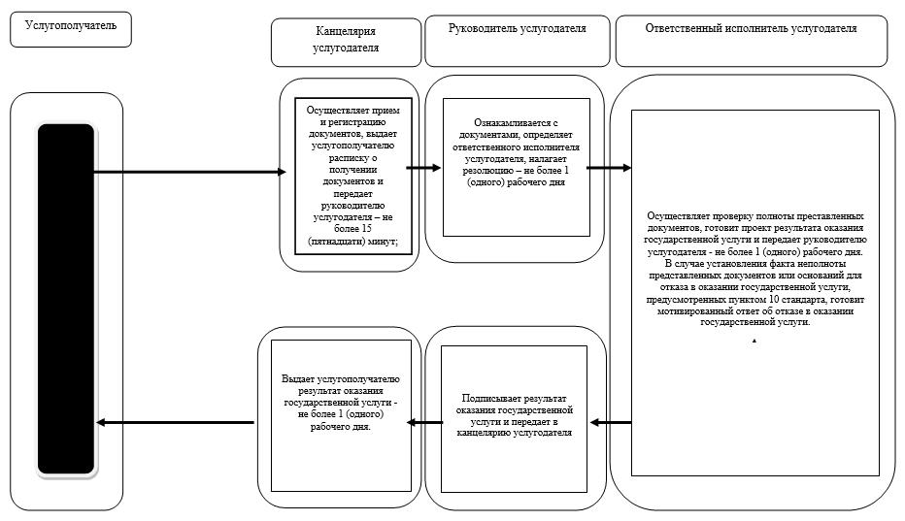

Приложение 3 к регламенту оказания государственной услуги "Выдача лицензии на фармацевтическую деятельность"
Справочник бизнес-процессов оказания государственной услуги через портал

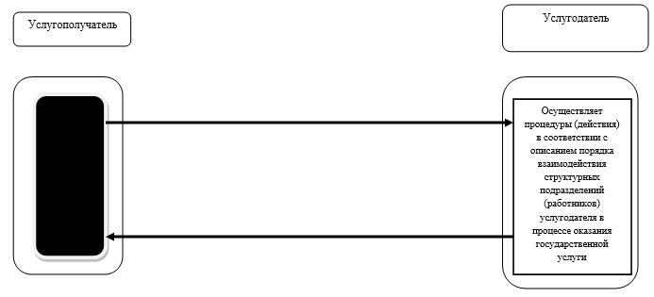
Условные обозначения к приложениям 2, 3:
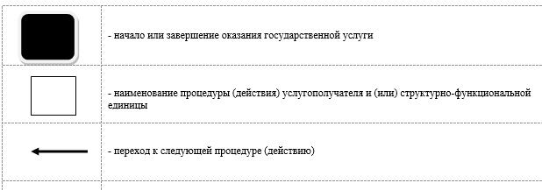

Утвержден постановлением акимата Северо-Казахстанской области от 10 сентября 2015 года № 359
Регламент государственной услуги "Выдача лицензии на осуществление деятельности в сфере оборота наркотических средств, психотропных веществ и прекурсоров в области здравоохранения"
1. Общие положения
1. Регламент государственной услуги "Выдача лицензии на осуществление деятельности в сфере оборота наркотических средств, психотропных веществ и прекурсоров в области здравоохранения" (далее - государственная услуга) разработан в соответствии со стандартом государственной услуги "Выдача лицензии на осуществление деятельности в сфере оборота наркотических средств, психотропных веществ и прекурсоров в области здравоохранения", утвержденным приказом Министра здравоохранения и социального развития Республики Казахстан от 28 апреля 2015 года № 293 "Об утверждении стандартов государственных услуг в сфере фармацевтической деятельности" (зарегистрирован в Реестре государственной регистрации нормативных правовых актов под № 11338) (далее – стандарт). Государственная услуга оказывается местным исполнительным органом области согласно приложению 1 к настоящему регламенту (далее – услугодатель), Республиканским государственным предприятием на праве хозяйственного ведения "Центр обслуживания населения" Комитета связи, информатизации и информации Министерства по инвестициям и развитию Республики Казахстан (далее - ЦОН).
2. Форма оказания государственной услуги: электронная (частично автоматизированная) и (или) бумажная.
3. Результатом оказания государственной услуги – лицензия, переоформленная лицензия, дубликат лицензии на деятельность, связанную с оборотом наркотических средств, психотропных веществ и прекурсоров в области здравоохранения.
Форма предоставления результата оказания государственной услуги: электронная.
На портале результат государственной услуги в оказании государственной услуги направляется в "личный кабинет" услугополучателя в форме электронного документа, подписанного электронной цифровой подписью (далее – ЭЦП) уполномоченного лица услугодателя.
Государственная услуга оказывается на платной основе юридическим лицам (далее - услугополучатель).
Прием заявления и выдача результата оказанной государственной услуги осуществляются через:
1) канцелярию услугодателя;
2) веб-портал "электронного правительства" www.e.gov.kz, www.elicense.kz (далее – портал);
3) Республиканское государственное предприятие на праве хозяйственного ведения "Центр обслуживания населения" Комитета связи, информатизации и информации Министерства по инвестициям и развитию Республики Казахстан (далее - ЦОН).
2. Описание порядка действий работников услугодателя в процессе оказания государственной услуги.
4. Основанием для начала процедуры (действия) по оказанию государственной услуги является заявление юридического лица (либо его представителя по доверенности) и предоставление следующих документов:
1) заявление установленного образца согласно установленной форме;
2) копия устава (нотариально засвидетельствованные в случае непредоставления оригиналов для сверки);
3) справка о государственной регистрации (перерегистрации) заявителя;
4) копия документа, подтверждающего уплату в бюджет лицензионного сбора – 20 МРП (КБК-105402, КНП-911);
5) иные документы согласно квалификационным требованиям по стандарту государственной услуги.
5. Содержание каждой процедуры (действия), входящей в состав процесса оказания государственной услуги при непосредственном обращении, длительность его выполнения:
через услугодателя:
1) сотрудник канцелярии услугодателя осуществляет прием и регистрацию документов, выдает услугополучателю расписку о получении документов и передает руководителю услугодателя – не более 15 (пятнадцати) минут;
2) руководитель услугодателя ознакамливается с документами, определяет ответственного исполнителя услугодателя, налагает резолюцию – не более 1 (одного) рабочего дня;
3) ответственный исполнитель услугодателя осуществляет проверку полноты представленных документов. Направляет запрос для получения согласования государственных органов на предмет соответствия заявителя требованиям, установленным нормативными правовыми актами, в соответствующие государственные органы по месту осуществления заявителем предстоящей деятельности – не более 1 (одного) рабочего дня.
В случае установления факта неполноты представленных документов или оснований для отказа в оказании государственной услуги, предусмотренных пунктом 10 стандарта, ответственный исполнитель готовит мотивированный ответ об отказе в оказании государственной услуги.
Ответственный исполнитель услугодателя рассматривает документы услугополучателя на соответствие квалификационным требованиям, готовит проект результата оказания государственной услуги и передает руководителю услугодателя – не более 12 (двенадцати) рабочих дней;
4) руководитель услугодателя подписывает проект результата оказания государственной услуги и передает в канцелярию услугодателя;
5) сотрудник канцелярии услугодателя выдает услугополучателю результат оказания государственной услуги – не более 1 (одного) рабочего дня.
Через портал:
1) услугополучатель осуществляет регистрацию, авторизацию на портале, прикрепляет пакет документов, удостоверяет электронный запрос посредством ЭЦП, получает расписку (уведомление) о приеме документов – не более 15 (пятнадцати) минут;
2) услугодатель осуществляет процедуры (действия) в соответствии с описанием порядка взаимодействия структурных подразделений (работников) услугодателя в процессе оказания государственной услуги;
3) результат государственной услуги направляется услугополучателю в "личный кабинет" в форме электронного документа, удостоверенного ЭЦП уполномоченного лица услугодателя.
Через ЦОН:
1) работник ЦОН проверяет правильность заполнения заявления и полноту пакета документов в соответствии с пунктами регламента, принимает документы и выдает услугополучателю расписку о приеме соответствующих документов. В случае предоставления услугополучателем неполного пакета документов, работником ЦОН выдается расписка об отказе в приеме документов и направляет в канцелярию услугодателя пакет документов;
2) услугодатель осуществляет процедуры (действия) в соответствии с описанием порядка взаимодействия структурных подразделений (работников) услугодателя в процессе оказания государственной услуги и передает работнику ЦОН результат оказания государственной услуги;
3) работник ЦОН в срок, указанный в расписке о приеме соответствующих документов, выдает результат государственной услуги услугополучателю.
6. Результат процедур (действий) по оказанию государственной услуги, который служит основанием для начала выполнения следующей процедуры (действия):
1) расписка (уведомление) о приеме документов;
2) определение ответственного исполнителя;
3) проект результата оказания государственной услуги;
4) подписание проекта оказания государственной услуги;
5) выдача результата оказания государственной услуги.
3. Описание порядка взаимодействия структурных подразделений (работников) услугодателя в процессе оказания государственной услуги
7. Перечень структурных подразделений (работников) услугодателя, которые участвуют в процессе оказания государственной услуги:
1) сотрудник канцелярии услугодателя;
2) руководитель услугодателя;
3) ответственный исполнитель услугодателя.
8. Описание последовательности процедур (действий) между структурными подразделениями (работниками) с указанием длительности каждой процедуры (действия) через услугодателя:
1) сотрудник канцелярии услугодателя осуществляет прием и регистрацию документов, выдает услугополучателю расписку о получении документов и передает руководителю услугодателя – не более 15 (пятнадцати) минут;
2) руководитель услугодателя ознакамливается с документами, определяет ответственного исполнителя услугодателя, налагает резолюцию – не более 1 (одного) рабочего дня;
3) ответственный исполнитель осуществляет проверку полноты представленных документов. Направляет запрос для получения согласования государственных органов на предмет соответствия заявителя требованиям, установленным нормативными правовыми актами, в соответствующие государственные органы по месту осуществления заявителем предстоящей деятельности – не более 1 (одного) рабочего дня.
В случае установления факта неполноты представленных документов или оснований для отказа в оказании государственной услуги, предусмотренных пунктом 10 стандарта, ответственный исполнитель готовит мотивированный ответ об отказе в оказании государственной услуги;
Ответственный исполнитель услугодателя рассматривает документы услугополучателя на соответствие квалификационным требованиям, готовит проект результата оказания государственной услуги и передает руководителю услугодателя – не более 12 (двенадцати) рабочих дней;
4) руководитель услугодателя подписывает проект результата оказания государственной услуги и передает в канцелярию услугодателя;
5) сотрудник канцелярии услугодателя выдает услугополучателю результат оказания государственной услуги – не более 1 (одного) рабочего дня.
4. Описание порядка взаимодействия с центром обслуживания населения и (или) иными услугодателями, а также порядка использования информационных систем в процессе оказания государственной услуги
9. Описание порядка обращения и последовательности процедур (действий) услугодателя и услугополучателя при оказании государственных услуг через портал:
1) услугополучатель осуществляет регистрацию, авторизацию на портале, прикрепляет пакет документов, удостоверяет электронный запрос посредством ЭЦП, получает расписку (уведомление) о приеме документов – не более 15 (пятнадцати) минут;
2) услугодатель осуществляет процедуры (действия) в соответствии с описанием порядка взаимодействия структурных подразделений (работников) услугодателя в процессе оказания государственной услуги;
3) результат государственной услуги направляется услугополучателю в "личный кабинет" в форме электронного документа, удостоверенного ЭЦП уполномоченного лица услугодателя.
10. Описание процесса получения результата оказания государственной услуги через центр обслуживания населения, его длительность:
1) работник ЦОН проверяет правильность заполнения заявления и полноту пакета документов в соответствии с пунктами регламента, принимает документы и выдает услугополучателю расписку о приеме соответствующих документов. В случае предоставления услугополучателем неполного пакета документов, работником ЦОН выдается расписка об отказе в приеме документов и направляет в канцелярию услугодателя пакет документов;
2) услугодатель осуществляет процедуры (действия) в соответствии с описанием порядка взаимодействия структурных подразделений (работников) услугодателя в процессе оказания государственной услуги и передает работнику ЦОН результат оказания государственной услуги;
3) работник ЦОН в срок, указанный в расписке о приеме соответствующих документов, выдает результат государственной услуги услугополучателю.
11. Подробное описание последовательности процедур (действий), взаимодействия структурных подразделений (работников) услугодателя в процессе оказания государственной услуги, и порядка использования информационных систем в процессе оказания государственной услуги отражается в справочнике бизнес-процессов оказания государственной услуги согласно приложениям 2, 3, 4 к настоящему регламенту.
Приложение 1 к регламенту оказания государственной услуги "Выдача лицензии на осуществление деятельности в сфере оборота наркотических средств, психотропных веществ и прекурсоров в области здравоохранения"
Перечень организаций, оказывающих государственную услугу
№ п/п | Наименование организации | Адрес организации | График работы
1. | Государственное учреждение "Управление здравоохранения Северо-Казахстанской области" | Город Петропавловск, улица Театральная, 56А,  8(7152)46-35-80 | с понедельника по пятницу с 9.00 до 18.30 часов с перерывом на обед с 13.00 до 14.30 часов
Приложение 2 к регламенту оказания государственной услуги "Выдача лицензии на осуществление деятельности в сфере оборота наркотических средств, психотропных веществ и прекурсоров в области здравоохранения"
Справочник бизнес-процессов оказания государственной услуги через услугодателя

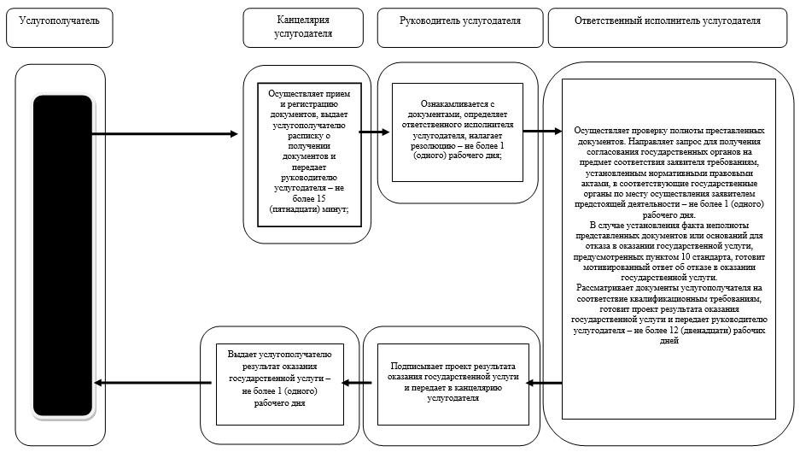

Приложение 3 к регламенту оказания государственной услуги "Выдача лицензии на осуществление деятельности в сфере оборота наркотических средств, психотропных веществ и прекурсоров в области здравоохранения"
Справочник бизнес-процессов оказания государственной услуги через портал

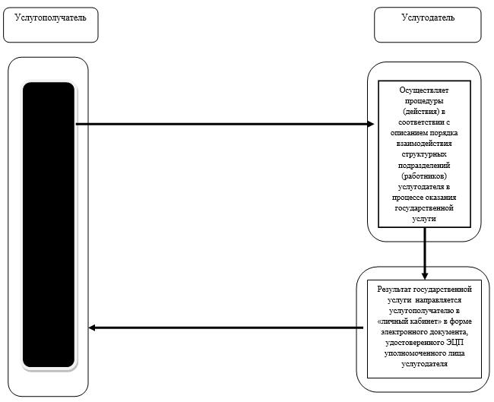

Приложение 4 к регламенту оказания государственной услуги "Выдача лицензии на осуществление деятельности в сфере оборота наркотических средств, психотропных веществ и прекурсоров в области здравоохранения"
Справочник бизнес-процессов оказания государственной услуги через ЦОН

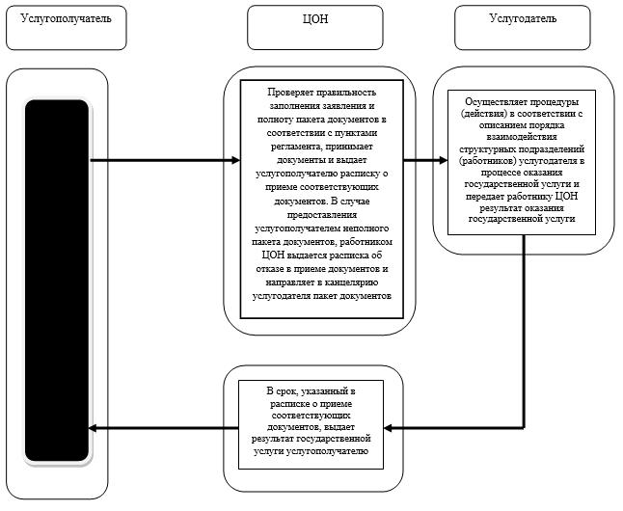
Условные обозначенияк приложениям 2, 3, 4:
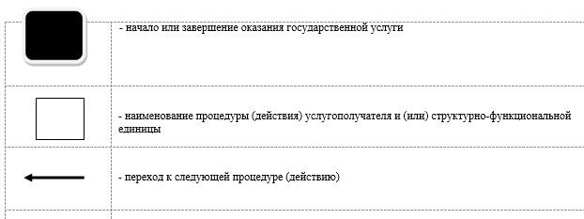

Утвержден постановлением акимата Северо-Казахстанской области от 10 сентября 2015 года № 359 Регламент государственной услуги
"Аттестация специалистов с медицинским образованием для осуществления реализации лекарственных средств, изделий медицинского назначения в отдаленных от районного центра населенных пунктах через аптечные пункты в организациях здравоохранения, оказывающих первичную медико-санитарную, консультативно-диагностическую помощь, и передвижные аптечные пункты, в случае отсутствия специалиста с фармацевтическим образованием"
1. Общие положения
1. Регламент государственной услуги "Аттестация специалистов с медицинским образованием для осуществления реализации лекарственных средств, изделий медицинского назначения в отдаленных от районного центра населенных пунктах через аптечные пункты в организациях здравоохранения, оказывающих первичную медико-санитарную, консультативно-диагностическую помощь, и передвижные аптечные пункты, в случае отсутствия специалиста с фармацевтическим образованием" (далее - государственная услуга) разработан в соответствии со стандартом государственной услуги "Аттестация специалистов с медицинским образованием для осуществления реализации лекарственных средств, изделий медицинского назначения в отдаленных от районного центра населенных пунктах через аптечные пункты в организациях здравоохранения, оказывающих первичную медико-санитарную, консультативно-диагностическую помощь, и передвижные аптечные пункты, в случае отсутствия специалиста с фармацевтическим образованием", утвержденным приказом Министра здравоохранения и социального развития Республики Казахстан от 28 апреля 2015 года № 293 "Об утверждении стандартов государственных услуг в сфере фармацевтической деятельности" (зарегистрирован в Реестре государственной регистрации нормативных правовых актов под № 11338) (далее – стандарт). Государственная услуга оказывается местным исполнительным органом области согласно приложению 1 к настоящему регламенту (далее – услугодатель)
2. Форма оказываемой государственной услуги: электронная (частично автоматизированная) и (или) бумажная.
3. Результат оказания государственной услуги – аттестационный лист по форме согласно приложению 1 к стандарту.
Форма предоставления результата оказания государственной услуги: электронная.
Прием заявления и выдача результата оказания государственной услуги осуществляются через:
1) канцелярию услугодателя;
2) веб-портал "электронного правительства" www.e.gov.kz, www.elicense.kz (далее – портал).
Государственная услуга оказывается на бесплатной основе физическим лицам (далее - услугополучатель).
2. Описание порядка действий работников услугодателя в процессе оказания государственной услуги.
4. Основанием для начала процедуры (действия) по оказанию государственной услуги является обращение физического лица (либо его представителя по доверенности) и предоставление документов согласно квалификационным требованиям к стандарту государственной услуги.
5. Содержание каждой процедуры (действия), входящей в состав процесса оказания государственной услуги при непосредственном обращении, длительность его выполнения:
через услугодателя:
1) услугополучатель обращается в канцелярию услугодателя, сотрудник канцелярии услугодателя осуществляет прием документов и регистрацию, выдает услугополучателю расписку о приеме документов и направляет документы руководителю услугодателя на рассмотрение – не более 30 (тридцати) минут;
2) руководитель услугодателя ознакамливается с документами, определяет ответственного исполнителя услугодателя – не более 1 (одного) рабочего дня;
3) ответственный исполнитель услугодателя проверяет полноту представленных документов - не более 1 (одного) рабочего дня:
в случае установления факта неполноты представленных документов, дает письменный мотивированный ответ о прекращении рассмотрении заявления;
в случае полноты представленных документов, подготавливает и передает документы для рассмотрения аттестационной комиссией;
4) аттестационная комиссия приглашает услугополучателя проводит собеседование, тестирование, рассматривает документы, принимает решение по итогам аттестации, передает ответственному исполнителю услугодателя – не более 7 (семи) рабочих дней;
5) ответственный исполнитель услугодателя готовит проект оказания государственной услуги и передает руководителю услугодателя - не более 1 (одного) рабочего дня;
6) руководитель услугодателя подписывает результат оказания государственной услуги и передает в канцелярию услугодателя – не более 1 (одного) рабочего дня;
7) сотрудник канцелярии услугодателя заполняет журнал выдачи документов и выдает результат оказания государственной услуги услугополучателю – не более 30 (тридцати) минут;
через портал:
1) услугополучатель осуществляет регистрацию, авторизацию на портале, прикрепляет пакет документов, удостоверяет электронный запрос посредством электронно-цифровой подписи (далее - ЭЦП);
2) услугодатель осуществляет процедуры (действия) в соответствии с описанием порядка взаимодействия структурных подразделений (работников) услугодателя в процессе оказания государственной услуги;
3) направление услугодателем в "личный кабинет" услугополучателя результата оказания государственной услуги в форме электронного документа, подписанного ЭЦП, получение услугополучателем результата оказания государственной услуги истории получения.
6. Результат процедур (действий) по оказанию государственной услуги, который служит основанием для начала выполнения следующей процедуры (действия):
1) расписка (уведомление) о приеме документов;
2) определение ответственного исполнителя;
3) сверка пакета документов;
4) результат аттестационной комиссии;
5) проект оказания государственной услуги;
6) подписание результата оказания государственной услуги;
7) выдача результата оказания государственной услуги.
3. Описание порядка взаимодействия структурных подразделений (работников) услугодателя в процессе оказания государственной услуги
7. Перечень структурных подразделений (работников) услугодателя, которые участвуют в процессе оказания государственной услуги:
1) сотрудник канцелярии услугодателя;
2) руководитель услугодателя;
3) аттестационная комиссия,
4) ответственный исполнитель услугодателя.
8. Описание последовательности процедур (действий) между структурными подразделениями (работниками) с указанием длительности каждой процедуры (действия) через услугодателя:
1) услугополучатель обращается в канцелярию услугодателя, сотрудник канцелярии услугодателя осуществляет прием документов и регистрацию, выдает услугополучателю расписку о приеме документов и направляет документы руководителю услугодателя на рассмотрение – не более 30 (тридцати) минут;
2) руководитель услугодателя ознакамливается с документами, определяет ответственного исполнителя услугодателя – не более 1 (одного) рабочего дня;
3) ответственный исполнитель услугодателя проверяет полноту представленных документов - не более 1 (одного) рабочего дня:
в случае установления факта неполноты представленных документов, дает письменный мотивированный ответ о прекращении рассмотрении заявления;
в случае полноты представленных документов, подготавливает и передает документы для рассмотрения аттестационной комиссией;
4) аттестационная комиссия приглашает услугополучателя проводит собеседование, тестирование, рассматривает документы, принимает решение по итогам аттестации, передает ответственному исполнителю услугодателя – не более 7 (семи) рабочих дней;
5) ответственный исполнитель услугодателя готовит проект оказания государственной услуги и передает руководителю услугодателя - не более 1 (одного) рабочего дня;
6) руководитель услугодателя подписывает результат оказания государственной услуги и передает в канцелярию услугодателя – не более 1 (одного) рабочего дня;
7) сотрудник канцелярии услугодателя заполняет журнал выдачи документов и выдает результат оказания государственной услуги услугополучателю – не более 30 (тридцати) минут;
4. Описание порядка взаимодействия с центром обслуживания населения и (или) иными услугодателями, а также порядка использования информационных систем в процессе оказания государственной услуги
9. Государственная услуга через Республиканское государственное предприятие на праве хозяйственного ведения "Центр обслуживания населения" Комитета связи, информатизации и информации Министерства по инвестициям и развитию Республики Казахстан не оказывается.
10. Описание порядка обращения и последовательности процедур (действий) услугодателя и услугополучателя при оказании государственных услуг через портал:
1) услугополучатель осуществляет регистрацию, авторизацию на портале, прикрепляет пакет документов, удостоверяет электронный запрос посредством электронно-цифровой подписи (далее - ЭЦП);
2) услугодатель осуществляет процедуры (действия) в соответствии с описанием порядка взаимодействия структурных подразделений (работников) услугодателя в процессе оказания государственной услуги;
3) направление услугодателем в "личный кабинет" услугополучателя результата оказания государственной услуги в форме электронного документа, подписанного ЭЦП, получение услугополучателем результата оказания государственной услуги истории получения.
11. Подробное описание последовательности процедур (действий), взаимодействия структурных подразделений (работников) услугодателя в процессе оказания государственной услуги, и порядка использования информационных систем в процессе оказания государственной услуги отражается в справочнике бизнес-процессов оказания государственной услуги согласно приложениям 2, 3 к настоящему регламенту.
Приложение 1 к регламенту оказания государственной услуги "Аттестация специалистов с медицинским образованием для осуществления реализации лекарственных средств, изделий медицинского назначения в отдаленных от районного центра населенных пунктах через аптечные пункты в организациях здравоохранения, оказывающих первичную медико-санитарную, консультативно-диагностическую помощь, и передвижные аптечные пункты, в случае отсутствия специалиста с фармацевтическим образованием"
Перечень организаций, оказывающих государственную услугу
№ п/п | Наименование организации | Адрес организации | График работы
1. | Государственное учреждение "Управление здравоохранения Северо-Казахстанской области" | Город Петропавловск, улица Театральная, 56А,  8(7152) 46-35-80 | с понедельника по пятницу с 9.00 до 18.30 часов с перерывом на обед с 13.00 до 14.30 часов
Приложение 2 к регламенту оказания государственной услуги "Аттестация специалистов с медицинским образованием для осуществления реализации лекарственных средств, изделий медицинского назначения в отдаленных от районного центра населенных пунктах через аптечные пункты в организациях здравоохранения, оказывающих первичную медико-санитарную, консультативно-диагностическую помощь, и передвижные аптечные пункты, в случае отсутствия специалиста с фармацевтическим образованием"
Справочник бизнес-процессов оказания государственной услуги через услугодателя

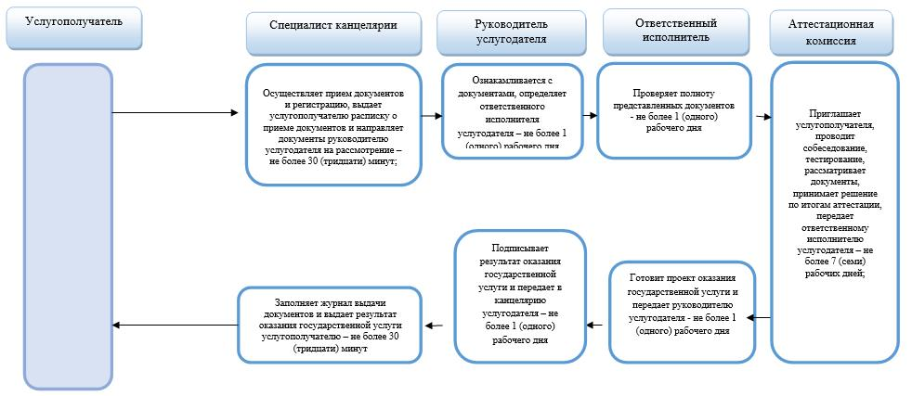

Приложение 3 к регламенту оказания государственной услуги "Аттестация специалистов с медицинским образованием для осуществления реализации лекарственных средств, изделий медицинского назначения в отдаленных от районного центра населенных пунктах через аптечные пункты в организациях здравоохранения, оказывающих первичную медико-санитарную, консультативно-диагностическую помощь, и передвижные аптечные пункты, в случае отсутствия специалиста с фармацевтическим образованием"
Справочник бизнес-процессов оказания государственной услуги через портал

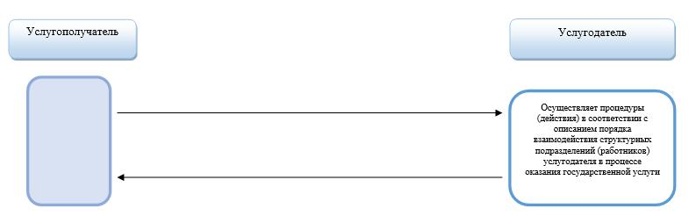
Условные обозначения к приложениям 2, 3:


© 2012. РГП на ПХВ «Институт законодательства и правовой информации Республики Казахстан» Министерства юстиции Республики Казахстан

